Kino bez barier. Program na styczeń

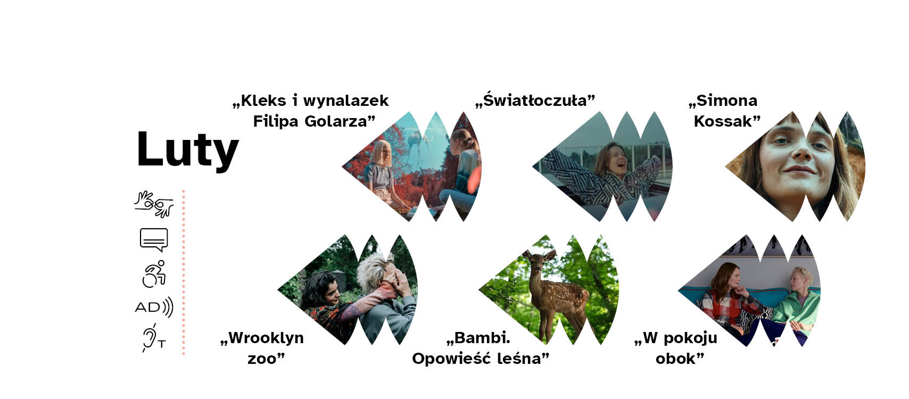

# Czym jest Kino bez barier?

Kino bez barier to dostępne pokazy filmowe, w każdy wtorek i czwartek w Kinie Pałacowym.

# Gdzie i kiedy odbywają się seanse Kina bez barier?

We wtorki, o godzinie 11:00, pokazujemy filmy z audiodeskrypcją, napisami i czasem również z tłumaczeniem na polski język migowy w Sali 1 Kinowej.  
W czwartki, o godzinie 18:00, pokazujemy filmy z audiodeskrypcją, napisami i zawsze z tłumaczeniem na polski język migowy w Sali 1 Kinowej.  
Kino Pałacowe znajduje się w CK Zamek, przy ulicy Święty Marcin, w Poznaniu.

# Ile kosztują bilety i gdzie je kupić?

Bilety na seanse kosztują 5 złotych.  
Ważne: Pokazy Kina bez barier cieszą się ogromną popularnością, a liczba miejsc jest  
ograniczona. Zdarza się, że biletów nie ma na kilka dni przed pokazem. Zalecamy  
wcześniejszą rezerwację biletów w kasie.  
Bilety można zakupić na stronie [www.kinopalacowe.pl](https://kinopalacowe.pl/podstrony/8487-kino-bez-barier/) lub w kasie CK Zamek.  
Rezerwacje przyjmuje kasa CK Zamek, numer telefonu +48 61 64 65 260.  
Kasa jest czynna codziennie w godzinach 10:00 – 21:00.

# Jaki jest program na luty?

# Wtorek, 4 lutego, godzina 11:00 Czwartek, 6 lutego, godzina 18:00

# Film „Wrooklyn zoo”. Czas trwania: 2 godziny i 8 minut. Film dla widzów powyżej 14 roku życia.

Kraj produkcji: Polska. Gatunek: melodramat, sensacyjny.

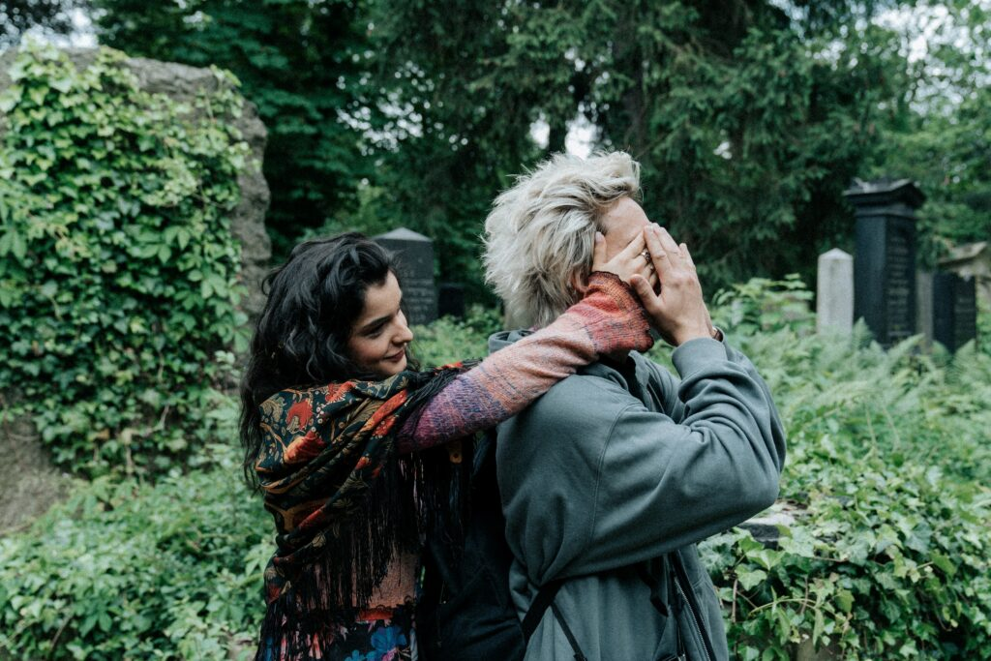

Kosa jest najlepszym deskorolkarzem we Wrocławiu. Przygotowuje się do konkursu, w którym nagrodą jest wyjazd do Los Angeles. Wszystko zmienia się, gdy poznaje Zorę, romską dziewczynę. Wkrótce zakochani w sobie nastolatkowie zmierzą się z tradycją, uprzedzeniami i przemocą.

**Treści obecne w filmie: przemoc, dyskryminacja, śmierć.**

# Wtorek, 11 lutego, godzina 11:00 (film również z PJM) Czwartek, 13 lutego, godzina 18:00

# Film „Światłoczuła” Tadeusza Śliwy. Czas trwania: 1 godzina i 33 minuty. Film dla widzów powyżej 14 roku życia.

Kraj produkcji: Polska. Gatunek: melodramat.

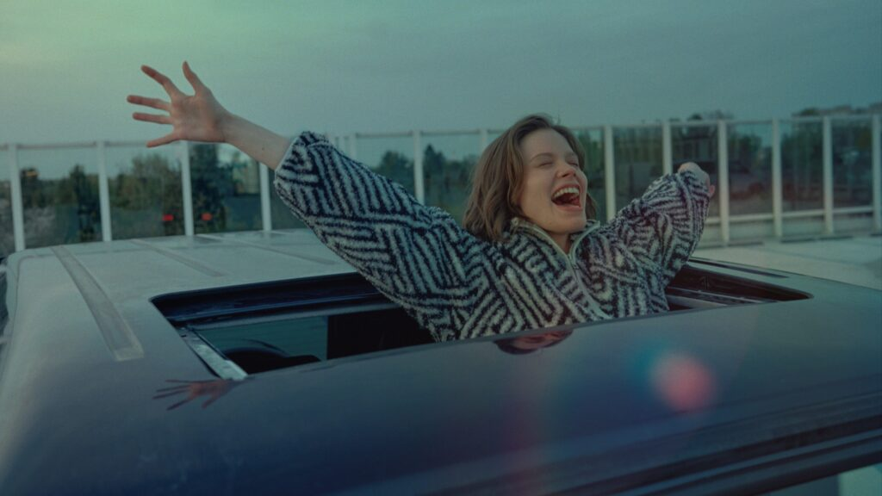

Agata nie widzi od dziecka, pracuje w ośrodku wychowawczym. Robert jest sławnym fotografem. Spotykają się podczas sesji zdjęciowej. Zakochani muszą pokonać własne ograniczenia i zmierzyć się z przeszłością.

# Wtorek, 18 lutego, godzina 11:00 Czwartek, 20 lutego, godzina 18:00

## Film „W pokoju obok”. Czas trwania: 1 godzina i 50 minut. Film dla osób powyżej 15 roku życia.

Kraje produkcji: Hiszpania, USA. Gatunek: dramat.

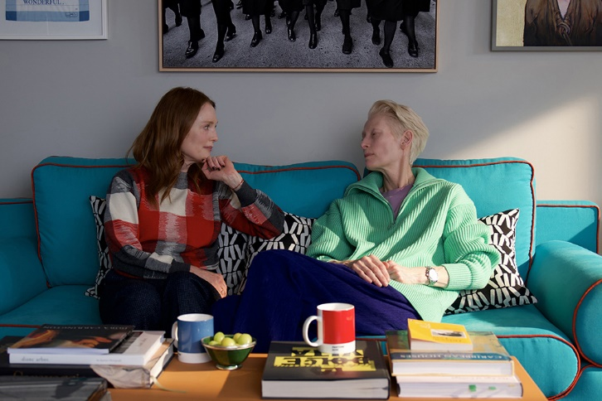

Ingrid jest pisarką. Odwiedza swoją chorą przyjaciółkę Martę, z którą nie miała kontaktu od lat. Rozmawiają o przeszłości, tajemnicach i trudnościach życia. Mierzą się z przemijaniem.

**Treści obecne w filmie:** śmierć, choroba.

# Wtorek, 25 lutego, godzina 11:00 (film również z PJM)

## Film „Simona Kossak”. Czas trwania: 1 godzina i 40 minut. Film dla osób powyżej 14 roku życia.

Kraje produkcji: Polska. Gatunek: dramat, biograficzny.

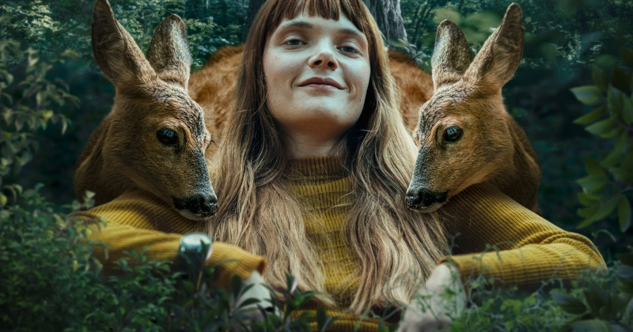

Film opowiada historię Simony, wnuczki malarza Wojciecha Kossaka. Simona porzuciła rodzinne tradycje i zamieszkała w Puszczy Białowieskiej. Tam walczyła o swoje ideały, zwierzęta i przyrodę. Życie i pasję dzieliła z fotografem Lechem Wilczkiem.

**Treści obecne w filmie:** w filmie pojawiają się sceny nagości oraz przemoc werbalna.

# Festiwal Kina bez barier:

Zapraszamy na Festiwal Kina bez Barier, nowe wydarzenie na mapie kulturalnej Poznania, które odbędzie się w dniach 25 lutego – 1 marca 2025 roku. To unikalna inicjatywa, która łączy świat filmu i dostępności, promując przy tym równość w dostępie do kultury filmowej.

W ramach festiwalu zaplanowano dwa główne wydarzenia:

* Forum Bez Barier (25–27 lutego 2025) – dla profesjonalistów i profesjonalistek z branży kinowej
* Przegląd Filmów Dostępnych (26 lutego – 1 marca 2025)

To wydarzenie skierowane do szerokiej publiczności. Pokażemy kilkanaście filmów   
z audiodeskrypcją, napisami dla osób niesłyszących i tłumaczeniem na polski język migowy. Program wzbogacą spotkania z twórcami i twórczyniami oraz panele dyskusyjne, podejmujące tematy obecne w prezentowanych filmach.  
Program przeglądu ogłosimy w drugiej połowie stycznia, sprzedaż biletów ruszy w lutym.

# Dojazd do CK Zamek

Blisko Zamku zatrzymują się tramwaje i autobusy.  
Jeśli przyjeżdżasz tramwajem numer 3, 7, 8, 9 lub 16 wysiądź na przystanku Fredry.

Jeśli przyjeżdżasz tramwajem numer 2, 5, 13 lub 17 wysiądź na przystanku Zamek.

Jeśli jedziesz autobusem linii numer 163, 168, 169 lub 171 wysiądź na przystanku przy alejach Niepodległości.

Wejście główne do Zamku znajduje się przy ulicy Święty Marcin.

Jeśli jedziesz autem: Miejsca parkingowe dla osób z niepełnosprawnością znajdziesz przy skrzyżowaniu ulicy Kościuszki z ulicą Święty Marcin.

# Informacje dla osób, które poruszają się na wózkach

Do Sali 1 dostaniesz się poruszając się na wózku.

Jeśli jesteś pierwszy raz, zadzwoń lub napisz sms. Numer telefonu: 607609320. Wyjdziemy Ci na spotkanie.

Wejście dla osób, które poruszają się na wózkach to jednocześnie wejście do Muzeum Powstania Poznańskiego – Czerwiec 1956.

Znajduje się ono przed Centrum Kultury ZAMEK, po lewej stronie wejścia głównego.

Wejście jest oznaczone dużymi cyframi 1956.

Tu znajdziesz windę dostosowaną do potrzeb osób, które poruszają się na wózkach.

Dzięki niej możesz wjechać na parter, do holu w nowej części Zamku.

Skorzystaj z podjazdu obok kas i skieruj się do windy.

Wybierz piętro pierwsze. Tam znajduje się Sala 1 Kinowa.

## Wolontariat asystencki

W Kinie bez barier wystartował program wolontariatu asystenckiego!

Wolontariuszki i wolontariusze wesprą Cię w dotarciu na seans, będą towarzyszyć w trakcie i po jego zakończeniu.

Jeśli potrzebujesz asysty w dotarciu do kina lub w trakcie seansu skontaktuj się z nami:

* dzwoniąc lub wysyłając sms-a na numer 607 609 320
* wysyłając maila na adres: kinobezbarier@ckzamek.pl

Możesz też zgłosić się przed lub po seansie, aby zaplanować wsparcie na następne pokazy.

Przed i po seansie wolontariuszki i wolontariusze:

* odbiorą Cię z najbliższego przystanku i odprowadzą po seansie;
* pomogą w zakupie biletu;
* odprowadzą do sali.

Podczas seansu wolontariuszki i wolontariusze będą dostępni, aby wesprzeć Cię jeśli potrzebujesz wyjść z sali (np. po wodę lub do toalety).

# Kontakt

Masz uwagi, albo pomysły, jak ulepszyć Kino bez barier?

A może chcesz, żebyśmy zagrali konkretny film?  
Napisz do nas na adres [j.stankiewicz@ckzamek.pl](mailto:j.stankiewicz@ckzamek.pl)